Муниципальное дошкольное образовательное учреждение- «Детский сад « Светлячок» п. Калашниково Лихославльского района Тверской области.

Конспект продуктивной деятельности на прогулке на тему: «Выпал свежий снежок- слепи снеговичок»
(старшая группа)

Составила:
Воспитатель первой категории
Пантелеева Е. А.

2013год
Цель : Создание условий для развития познавательной и трудовой активности ребенка. Развития умения слушать информацию, желания сотрудничать с взрослым и сверстником.
Ход прогулки:
На прогулке воспитатель обращает внимание детей на выпавший снег, спрашивает, что можно из него слепить? После ответа детей читает стихотворение Е.Седовой:
Вот уж снег идёт кругом – Снегом землю замело.
Из пушистого снежка
Я слеплю снеговика
С длинным-длинным носом,
Назову Морозом.
Воспитатель: Сегодня я получила письмо от нашего друга – Снеговичка. (показывает большой конверт, зачитывает письмо). Он пишет, что очень бы хотел иметь очень много друзей снеговичков, потому что ему очень скучно одному. И сегодня я предлагаю вам поднять ему настроение. Но на улице холодно, много снега. Мы справимся с вами? (Ответ детей. Да.) Тогда в путь.

По заснеженной дорожке
Зашагали наши ножки.
Вьюга сильная мела,
Много снега намела.
По дорожке мы пойдем,
И налепим снеговиков.

Давай, дружок, смелей дружок, Кати по снегу свой снежок. Он превратится в снежный ком И станет ком снеговиком.

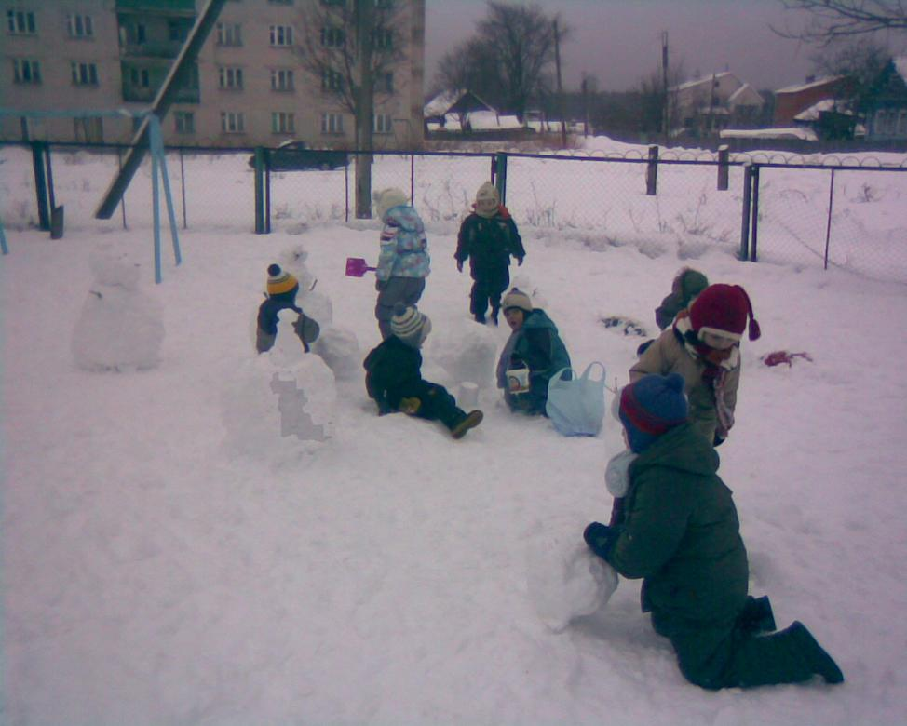

Дети с интересом приступили к изготовлению снеговичков.

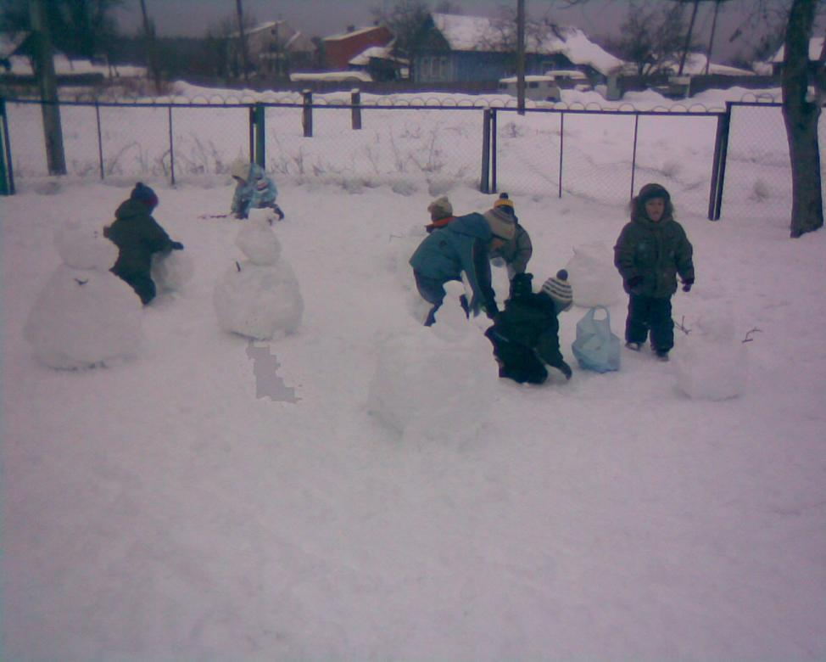

Работа продолжается!

Все ребята увлеченно трудятся.

